- 项目研究内容和实施方案

4.1研究内容
本项目拟形成面向架空输电线路运检场景的具身空间工具链和具备环境理解、自适应决策能力的智能检修作业装备（先形成技术），通过对输电物理空间的精确理解、多干扰下的自适应决策和标准化子任务分解与生成技术，实现基于具身空间的输电线路检修作业装备示范应用。本项目将针对性开展四个课题研究，具体如下：
课题1：架空输电线路运检物理空间理解技术研究
课题2：架空输电检修装备具身空间同步与自适应决策技术研究
课题3：输电线路检修作业标准化子任务生成技术研究
课题4：超特高压输电线路金具更换及导线补修技术验证研究

课题3：输电线路检修作业标准化子任务生成技术研究
课题3针对输电线路检修任务生成依赖人工经验、装备任务理解能力弱、作业序列难以跨装备复用等问题，选取线路档中金具更换、导地线补修、绝缘子及其金具消缺等5类典型任务（改为和实施方案5种一致的），分析检修作业流程、任务核心要素及多工序关联性，研究基于任务复杂度的检修作业标准化子任务划分及层级分解方法；构建面向输电线路检修任务的多模态知识图谱，研究人类自然语言规程与机器作业的语义映射机制，建立基于分层任务网络（HTN）与几何剪枝融合的子任务序列自动生成算法；研究基于信号时序逻辑(STL)的作业现场动态时空约束，构建多目标优化的任务时序动态编排与自适应调度算法，研究检修任务标准化接口规范，将复杂检修任务转化为检修装备可执行的标准化子任务序列。课题3研究内容分解见图4-4。（第一条标题修改、增加与课题2决策结果的关联、图片格式要统一）

（1）研究输电线路复杂检修作业任务分解方法（改名字）
针对输电线路档中金具更换、导地线补修、绝缘子及其金具消缺等复杂检修任务，结合检修任务类型、作业对象结构特性及作业环境对任务实施的约束，研究检修作业任务要素识别、核心要素提取及多工序关联性，研究基于任务复杂度的任务层级分解、标准化子任务划分规则、标准化表征及分解方法。

（2）研究基于具身任务语言的子任务序列自动生成技术
构建输电线路检修任务的多模态知识图谱，研究人类自然语言规程与作业任务执行的语义映射机制，构建面向检修任务的具身任务语言（ETL）形式化模型，研究基于分层任务网络（HTN）与几何约束融合的子任务序列自动生成技术。

（3）研究基于感知与决策结果的任务时序编排及执行接口技术
研究基于信号时序逻辑（STL）的检修现场动态约束，构建多目标优化的任务时序动态编排与自适应调度算法模型，实现将静态的任务序列转化为带时间戳的执行计划并动态调度检修装备；研究标准化具身执行接口与虚实迁移技术，形成检修装备可执行的标准化子任务包和接口规范（太笼统了，与课题4结合）。

4.2实施方案
本项目涉及电气工程、机器人学、控制理论、人工智能技术等多学科的实践成果，采用理论研究、仿真计算、模拟验证、试点应用等手段，通过研究“任务-环境-装备”一体的输电智能检修业务空间表征方法，构建与真实线路物理环境交互的线路运检任务理解方法，支撑检修装备理解线路运检任务与环境；通过研究线/金具状态、环境扰动及装备自身状态等信号的主动感知、具身空间同步更新机制和自适应行为决策算法，形成装备“环境感知-行为调节”闭环能力；通过研究复杂检修作业到标准化子任务的分解方法，构建基于具身任务语言与感知决策结果的子任务序列、执行机构元动作序列的自动生成与时序编排方法，形成面向检修装备的任务包与标准化执行接口；最后，基于前述研究内容，开展基于具身空间理解、决策的超特高压输电线路金具更换及导线补修作业技术验证，实现输电具身智能关键技术从算法研发到实际验证的闭环落地。

课题3：输电线路检修作业标准化子任务生成技术研究

（1）研究思路及技术路线
针对输电线路检修任务生成依赖人工经验、装备对任务理解能力弱、作业序列难以跨装备复用等问题，选取线路防振锤更换、导线异物清除、导地线补修、绝缘子污秽清除及锁紧销修复共 5 类典型检修任务。采用“操作规程结构化-任务形式化-动作序列自动化-接口标准化”的技术逻辑：
首先，通过研究作业任务全流程要素、核心要素提取及多工序关联性分析，提出作业标准化子任务划分及层级分解方法；其次，承接课题1建立的线路设备与缺陷静态知识，重点构建面向“作业规程与执行逻辑”的动作语义知识库，研究人类自然语言规程与机器作业的语义映射机制，构建包含检修任务元动作、物理约束与时空逻辑的具身任务语言（ETL），提出基于 ETL 的子任务序列生成算法；在此基础上，利用分层任务网络（HTN）与信号时序逻辑（STL）融合算法，实现标准化工序的自动生成与动态编排；最后，通过标准化任务接口规范，形成面向检修装备的任务包与标准化执行接口，为检修作业从算法到装备级的工程应用提供支撑。

（2）实施方案

研究内容1：输电线路复杂检修作业任务分解方法研究
选取输电线路档中防振锤更换、导线异物清除、导地线补修、绝缘子污秽清除、锁紧销修复等5种典型检修作业任务，分析现有人工登塔检修作业流程、操作步骤及作业关键要素，基于作业对象目标部件进行动作分解，通过研究分析作业核心要素提取、各时序动作关联性，建立基于任务复杂度的层级分解模型，制定标准化子任务划分规则，提出作业子任务序列的标准化表征、编码及分级分解方法，实现从复杂检修作业任务到标准化子任务序列的拆解，为具身检修装备标准化子任务序列生成奠定基础。

（1）典型检修作业任务分析

1）防振锤更换
防振锤是架空高压输电线路的重要组成部分， 当架空线发生振动时，防振锤通过两端重锤的上下 运动消耗架空线的部分振动能量，从而降低架空线 的微风振动强度。然而输电线路架设在野外并长期 暴露在空气中，受风雨侵蚀或不良气象条件影响，防 振锤易产生锈蚀变形或锤头断裂等损坏现象，特别 是老旧架空输电线路运行年限长，防振锤损坏现象 有逐年上升趋势，使得带电更换或安装防振锤等检 修工作日益频繁。
检修作业对象如 图１所示，防振锤由一定重量的锤头、具有较高弹性 强度的钢绞线及线夹等组成，线夹中装有螺栓，可通过拧紧、拧松螺栓来调节线夹的开合程度，使其可靠固定在导线上。
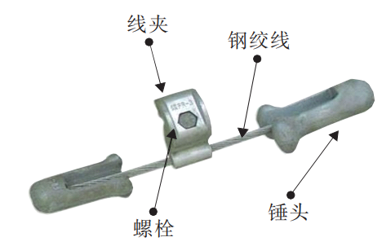
图4- 防振锤结构
防振锤更换作业的关键作业步骤如下：
（a）取下旧防振锤。检修作业装备提前携带防振锤上线，运动到防振锤正下方，对准防振锤钢绞线，并夹紧防振锤；夹紧防振锤后，使拧螺栓套筒对准防振锤螺栓，拧松螺 栓直至防振锤脱离导线，然后驱动螺栓紧固装置后移退出螺栓，脱离防振锤。取下旧防振锤的子任务序列为：
作业末端工具驶至防振锤下方→对准防振锤钢绞线→移动作业末端工具→夹紧防振锤→对准螺栓→拧松螺栓→脱离防振锤→取下防振锤。
（b）安装新防振锤。与取下防振锤的作业程序相反，移动防振锤到导线正下方，使防振锤钢绞线靠近导线直至导线进入线夹中；采用螺栓紧固装置，使拧螺栓机构准确对准螺栓并在拧螺栓过程中适应装置与导线的摆动，拧螺栓套筒与螺栓头的对准，并拧紧螺栓；拧紧螺栓后，作业末端远离从而松开新防振锤，驱动螺栓紧固装置后移退出螺栓头并使行走臂下降，从而完成新防振锤的安装。安装新防振锤的作业流程如图所示，子任务序列为：
新防振锤至导线下方→防振锤上移挂线→对准螺栓→紧固螺栓→松开防振锤→作业末端撤收。
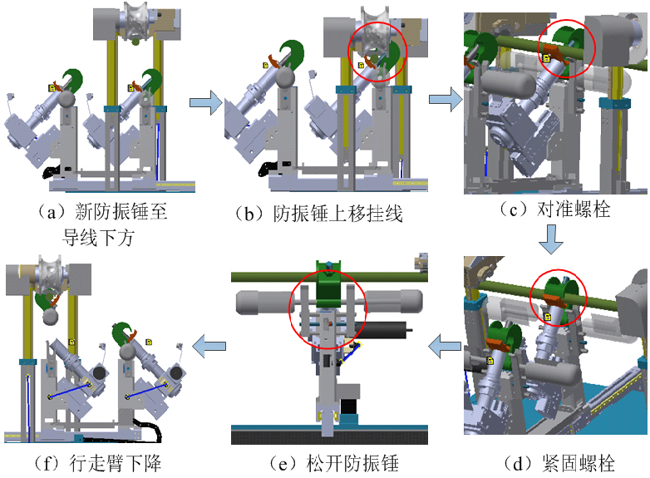
图 安装新防振锤作业流程

2）导线异物清除
导线异物（如塑料薄膜、风筝线、树枝等）易引发线路短路、放电等故障，威胁线路安全运行，需通过具备骑线移动底盘的双臂检修机器人实施清除作业。双臂检修机器人可携带清除工具骑线移动，通过双臂协同操作完成异物清除，其关键作业步骤如下：
（a）检修作业装备提前携带清除工具上线，运动至作业区域附近待命。
（b）机器人骑线就位：机器人骑线移动至异物正下方区域，启动底盘制动固定机身。
（c）异物抓取与清除：机器人启动双臂执行器，驱动清除工具对准异物，夹紧异物后实施分离清除，将异物移至安全区域释放。异物抓取与清除的子任务序列为：双臂执行器展开→清除工具对准异物→夹紧异物→分离异物与导线→移送异物至安全区域→释放异物。
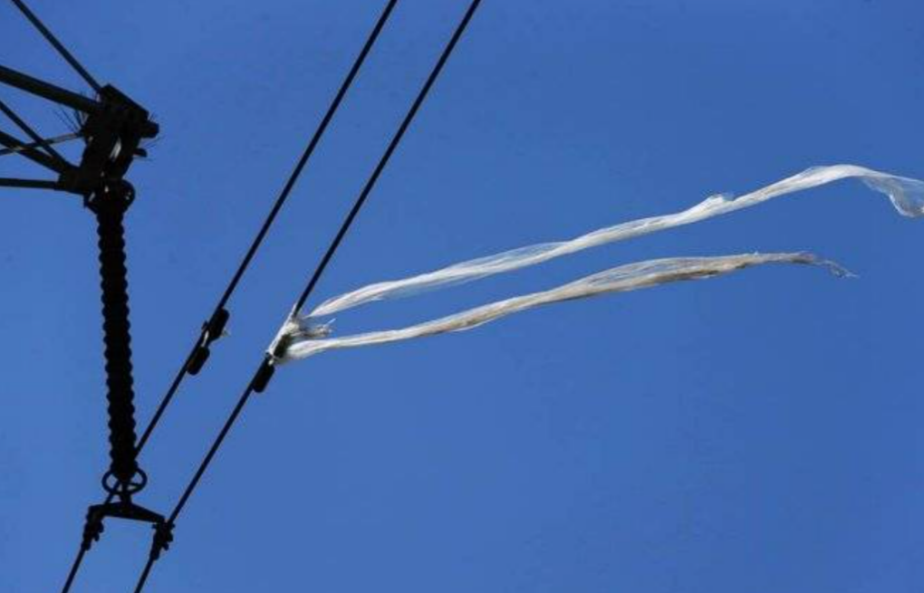
图4- 导线缠绕异物

3）导地线补修作业
导地线作为输电线路的核心载流部件和防雷击及电磁干扰设备，其完整性直接决定电网传输稳定性，一旦出现磨损、断股、腐蚀等缺陷，易引发发热、断线等严重故障。常见导线断股情况如图4-所示。
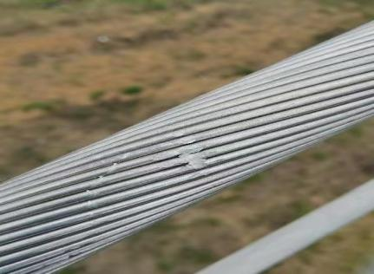 | 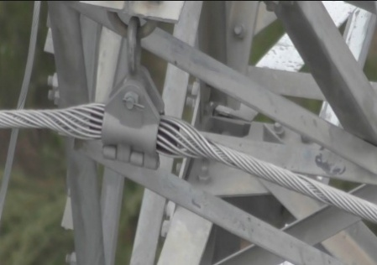 | 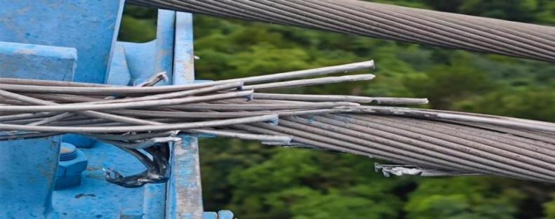
（a）导线破损 | （b）多股铝线散开 | （c）铝线断裂分叉
图4- 导线断股情况
由于导地线作业多处于高空、强电磁场环境，且缺陷位置往往处于远离杆塔塔材的区域，站立和作业空间受限，传统人工修补难度大、安全风险高，采用具身装备替代人工开展导地线修补作业，可通过精准感知与自适应操作提升修补质量与作业安全性。根据导线断股严重程度，智能检修装备对导线修补时，需采用不同的修补方法，导线断股基本可分为三种情况：
第一种：导线破损未分叉。雷击或腐蚀引起导线外侧铝线破损，但未出现铝线分叉、散开的情况，此时只需利用修补末端，包裹加固线破损位置，防止导线破损问题继续恶化，直至外层铝线分叉散开，降低线路间的安全距离。
第二种：导线断股分叉。图4-为导线与防振锤的连接结构，导线受自然风影响摇摆晃动时，防振锤与导线连接位置相互摩擦，导致防振锤线体与导线接触部位，出现多股铝线短散开的情形。此时，检修装置应能精准识别导线、防振锤、导线断股等多种目标，自动移动到导线断股位置，利用作业末端工具将散开的铝线锊直，包裹或采用铝片卡扣压紧断股散开导线，完成散股导线加固修复工作，提高线路载流能力。
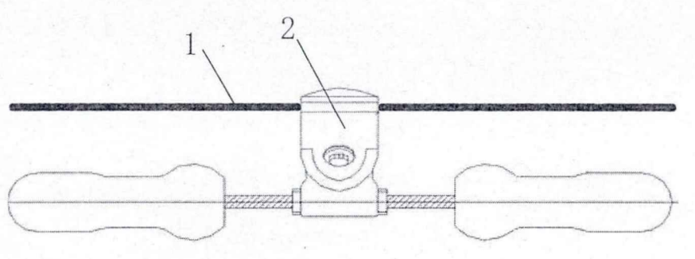
1—导线，2—防振锤
图4- 防振锤与导线连接
第三种：铝线散开。出现外层铝线断裂分叉的情形，也是整个导线修补作业装置作业流程较为复杂的情况具体作业布置包括：
（a）检测并定位到导线断股位置；
（b）调整作业机械臂，锊线线夹闭合保住导线，锊直第一截分叉铝线；
（c）锊直第二截分叉铝线；
（d）完成锊线，采用夹块牢固包覆被锊直的铝线和导线；或者采用机械臂将补修管或预绞丝精准套设于缺陷部位，通过缠绕固定；
（e）检测扳手套筒电机扭矩，达到规定值后停止转动，完成修补任务。松开捋夹爪，撤回机械臂。
（f）修补作业完成后，具身装备通过拉力检测、电阻测试等手段验证修补效果，确保导地线机械强度与导电性能满足运行标准。
对于第一种导线破损未分叉，修补时，不需要驱动锊线机构，直接使用包紧块包紧破损处即可；对于第二种导线断股分叉、第三种散开修补时，则首先应将分叉铝线锊直复位，然后修补末端抱紧断股位置，完成对断股导线的加固与修补。

4）绝缘子污秽清除作业
绝缘子作为输电线路绝缘支撑核心部件，其表面若附着工业粉尘、盐分、水汽等污秽物，易在潮湿环是1境下引发闪络放电，导致线路跳闸停运，严重威胁电网安全运行。绝缘子多安装于高空杆塔，作业空间狭窄且周边存在强电场，传统人工清除污秽不仅效率低下，还面临极高安全风险。采用具身装备开展绝缘子污秽清除作业，可通过精准感知与自适应操作，实现安全、高效、无损的污秽清理。其关键作业步骤如下：
①检修装备精准定位绝缘子串位置及污秽严重区域，同步感知绝缘子串间距、周边导线分布、杆塔结构等环境信息，明确清理作业边界与安全距离，避免与周边带电设备发生干涉。
②基于绝缘子类型（瓷质/玻璃/复合）、污秽成分（可溶性盐/粉尘/油污）及污染等级，具身装备根据末端执行器（高压喷头、干冰喷射枪、柔性擦拭机构等）外形特点，自动调整夹持形态、角度与作业距离，确保清理工具与绝缘子表面精准贴合。
③检修装备开展分层分段清理作业，过程中实时监测清理力度与效果：采用高压水冲洗时，自适应调节水压与水流角度，避免水压过大损伤绝缘子釉面或密封结构；采用干冰喷射或机械擦拭时，精准控制喷射强度与擦拭力度，确保污秽彻底清除且不刮伤绝缘子表面。
④清理作业完成后，具身装备通过绝缘电阻检测、表面清洁度视觉评估等手段验证清理效果，确保绝缘子绝缘性能满足运行标准。
具身装备开展绝缘子污秽清除作业的核心技术包括：绝缘子精准定位与污秽识别、末端执行器作业参数调控、强电场环境下的安全距离控制等。通过环境与自身状态主动感知能力，装备可实时规避风载干扰与空间障碍，保持稳定作业姿态；借助行为自适应决策算法，可根据清理过程中的反馈动态调整作业策略，在复杂工况下实现毫米级精度操作，有效保障绝缘子清理质量与输电线路运行安全。

5）绝缘子锁紧销修复作业
绝缘子锁紧销是保障绝缘子串结构稳固的关键部件，其松动、脱落或断裂会导致绝缘子串偏移、散落，进而引发线路跳闸、设备损坏等严重故障。该作业多处于高空狭窄空间，且周边紧邻带电导线与杆塔结构，传统人工修复存在操作难度大、安全风险高的问题。采用具身装备开展绝缘子锁紧销修复作业，可通过精准感知与自适应操作，实现高效、无损的修复作业。其关键作业步骤如下：
①具身装备精准定位故障锁紧销（松动/脱落/断裂）的具体位置，同步感知绝缘子串排列方式、相邻锁紧销状态、周边导线间距及杆塔角钢分布等环境信息，建立三维作业场景模型，明确修复作业的安全边界与操作空间。
②基于锁紧销缺陷类型及绝缘子型号，具身装备自动调整末端执行器的外形特点，自动调整夹持形态、角度与力度，确保对锁紧销或替换部件的牢靠夹持，避免滑落损伤绝缘子。
③针对松动的锁紧销，具身装备将适配工具精准送至目标位置，通过自适应力矩控制技术施加预定紧固力矩，确保锁紧销与绝缘子串连接稳固，同时避免力矩过大导致销体变形或绝缘子瓷裙破损；针对脱落或断裂的锁紧销，先清理安装孔内杂物与氧化层，再将新锁紧销精准插入安装位置，按工艺要求完成卡合或旋紧固定，过程中实时感知安装到位情况。
④修复作业完成后，具身装备通过视觉检查与轻微拉力测试验证修复效果，确保锁紧销安装牢固、绝缘子串排列整齐。
具身装备开展绝缘子锁紧销修复作业的核心技术包括：锁紧销精准定位与故障识别、末端执行器自适应夹持与力矩控制、复杂空间下的运动轨迹规划等。通过环境与自身状态主动感知能力，装备可实时调整作业姿态，规避周边设备干涉；借助行为自适应决策算法，能根据锁紧销规格与安装要求动态调整操作力度，确保修复过程不损伤绝缘子本体及相邻部件，有效保障绝缘子串的结构稳定性与线路运行安全。

（2）检修作业标准化子任务分解方法
基于输电线路档中金具更换、导地线补修、绝缘子及其金具消缺等检修任务流程分析，结合检修作业目标、装备技术特性、现场环境约束，研究基于任务复杂度的层级分解模型，按“总任务—一级子任务—二级子任务—标准化三级子任务”的分层逻辑，通过基于任务复杂度的任务层级分解、标准化子任务划分规则研究，提出检修子任务标准化表征及分解方法。
1）基于任务复杂度的层级分解模型研究
结合典型检修作业的要素特征，构建基于复杂度评估的层级分解算法，通过量化作业工序的技术难度、风险等级、资源需求等指标，确定总任务向主任务、主任务向子任务的分解阈值，实现分解层级的科学划分；针对不同电压等级（110kV、220kV、500kV及以上）线路的检修差异，优化分解模型参数，提升分解的适配性。
2）典型作业的标准化子任务划分规则制定
以任务解构理论框架为指导，结合三类核心检修作业的流程特性，制定标准化子任务划分规则。具体包括：档中金具更换作业的“前期准备-安全措施布设-旧金具拆除-新金具安装-质量校验-现场恢复”全流程子任务划分；导地线补修作业的“缺陷定位-基面清理-补修材料制备-补修施工-导电/机械性能检测”子任务拆分；绝缘子及其金具消缺作业的“绝缘子检测-故障判定-旧件拆除-新件安装-绝缘性能校验”子任务界定，明确各子任务的边界范围与核心作业内容。
3） 子任务的标准化表征与编码体系研究
基于划分的子任务，构建标准化表征模型，明确各子任务的作业名称、作业目的、作业流程、技术参数、安全规范、质量标准等表征要素；设计层级化编码规则，实现子任务的唯一标识（包含作业类型、电压等级、分解层级、任务序号等信息），提升子任务的可追溯性与管理效率。
结合具体检修场景实现全流程规范化拆解，具体任务分解方法如下：
1）分解前置准备
明确作业核心参数：界定检修对象（导地线、绝缘子、金具等）、缺陷类型（磨损/断股/松动/污秽等）、电压等级、作业环境（高空/强电场/空间受限等）、安全等级及时间窗口要求，为分解提供基础依据。
完成具身装备适配分析：梳理装备的感知能力（视觉识别/红外检测等）、末端执行器类型（夹持/紧固/清理/修补工具等）、作业精度（毫米级定位）、力矩/压力控制范围、环境适应性及协同作业能力，明确装备可执行边界与技术瓶颈。
2）分层级标准化分解流程
a）一级子任务分解（核心阶段划分）
将具身装备检修总任务拆解为3项一级子任务，明确各阶段核心目标：
前期准备与场景适配任务：聚焦“作业条件就绪”，为现场实施奠定基础；
现场具身装备核心检修任务：聚焦“缺陷精准处置”，是作业实施核心环节；
后期验收任务：聚焦“效果验证与经验沉淀”，确保作业质量可追溯。
b）二级子任务分解（阶段内统筹环节）
前期准备与场景适配任务：拆解为“缺陷精准识别与评估”“检修方案与装备参数匹配”“末端执行器选型与调试”“安全边界划定与路径规划”4项二级子任务；
现场具身装备核心检修任务：拆解为“装备就位与场景建模”“标准化检修操作实施”“过程质量与安全监控”3项二级子任务；
后期验收任务：主要包括“检修效果检测验证”1项二级子任务。
c）标准化三级子任务分解（可直接执行单元）
基于具体检修场景，将二级子任务拆解为标准化、可复用的三级子任务，明确执行标准、操作要求与输出成果：
①以“绝缘子锁紧销修复”为例：
缺陷识别与定位：通过视觉识别锁定故障锁紧销（松动/脱落/断裂），感知周边绝缘子串、导线分布，建立三维作业模型；
执行器适配与夹持：根据锁紧销规格调整末端执行器夹持形态，确保牢靠夹持修复工具或新销件；
精准修复操作：清理安装孔杂物→按工艺完成紧固/插装/卡合，通过自适应力矩控制避免部件损伤；
效果验证：视觉检查+轻微拉力测试，确认安装牢固度。

研究内容2：基于具身任务语言的子任务序列自动生成技术
针对输电线路检修作业中“非结构化规程描述”与“确定性机器人执行”之间的语义鸿沟问题，采用“知识图谱构建→ETL形式化建模→HTN几何融合规划”的技术路径，针对金具更换、导地线修补、绝缘子污秽清除、销钉补装、异物清除5类典型场景，构建从自然语言到标准化机器代码的自动生成引擎。

（1）输电检修领域本体与多模态知识图谱构建
针对检修规程文本描述模糊、缺乏物理参数的问题，首先需建立机器可读的领域知识基座。实施过程不局限于简单的实体抽取，而是构建包含物理属性与作业逻辑的四维本体模型。提取金具更换、导地线修补等5类典型场景的作业实体与逻辑关系。构建包含作业对象（如防震锤）、作业工具（如套筒）、动作原语（如旋拧）、物理约束（如力矩阈值）的四维领域本体。（语言连贯性、通俗化）

1）检修作业领域本体的形式化定义
将输电检修领域的知识体系形式化为一个四元组 Ogrid=⟨C,R,A,X⟩。
概念集合 C：涵盖作业对象 Cobj（如防震锤 FD-4、R型销）、作业工具 Ctool（如电动扳手、老虎钳）、动作原语 Cact（如旋拧、插拔、对准）。
关系集合 R：定义实体间的逻辑约束。例如 depend_on(ai,aj) 表示动作时序依赖，match(tk,om) 表示工具与对象的几何匹配关系。
属性集合 A：重点对模糊语义进行参数化映射。例如将规程中的“适度拧紧”映射为属性 Attrtorque=[45,50]N⋅m，将“保持安全距离”映射为 Attrdist≥1.5m。
公理集合 X：定义推理规则，如 ∀x∈Bolt,Rusted(x)⇒Need(RustRemover)。

2）典型场景知识图谱构建流程
数据预处理：对国网公司架空输电线路检修相关标准规范、历史检修工单图片及故障案例进行数字化，形成非结构化文本语料库。
非结构化规程的语义映射：研究基于大语言模型（LLM）与规则引擎融合的语义提取算法，建立从自然语言文本到结构化逻辑表达的映射机制。重点解决“适度拧紧”、“观察对准”等模糊语义的参数化量化问题，将定性描述转化为带有数值区间的定量约束。
实体关系抽取：采用 BiLSTM-CRF 模型进行命名实体识别（NER）。针对 5 类场景，重点提取“动作-对象-工具-参数”四元组。例如在“金具更换”场景中，抽取 <Replace,Damper,Wrench,Torque=45Nm>。
图谱融合与补全：利用 TransE 算法进行知识融合，补全隐含的常识性知识（如：拆卸防震锤前必须先识别锤头朝向）。最终形成包含节点数超 10 万级的输电检修专用知识图谱。
任务递阶分解策略：建立“作业级-工序级-动作级”的三层分解架构。确立一套硬件无关的最小完备原子动作集（如 Align, Insert, Rotate），实现复杂检修任务的标准化拆解。
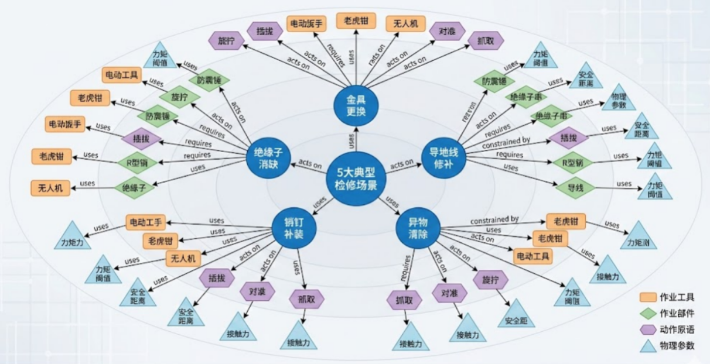
图4-3：输电检修领域多模态知识图谱

（2）基于 MWORKS 的具身任务语言设计与建模
为了实现任务描述的标准化与物理可执行性，依托国产自主 MWORKS 平台，设计面向输电运检的专用具身任务语言（Embodied Task Language, ETL）。本研究将遵循“语法-语义-模型”一体化的设计思路：首先定义严谨的语法规范（BNF）以确立任务描述；其次基于李群 SE(3) 流形对原子动作进行物理建模；最后通过 MWORKS 多领域建模实现“语言即模型”的仿真落地。（介绍一下具身任务语言）

1）ETL 语法规范设计 (BNF范式)
ETL 是一种扩展了物理语义的领域特定语言（DSL）。为了解决输电检修作业中动作逻辑与物理约束强耦合的描述难题，依托国产自主可控 MWORKS 平台，采用巴克斯范式（BNF）严格定义其语法结构，构建一套机器可读、可验证的标准语法体系。具体设计内容包括：
建立递归式的任务层级结构。 定义 <Task> ::= <Header> <Body> 的顶层结构，支持将复杂检修任务递归分解为“作业（Task）- 工序（Process）- 步骤（Step）”的三级嵌套结构。通过 BNF 范式规范 <Process> ::= <Step> | <Step> ";" <Process> 的递归定义，实现对长序列作业流程的标准化封装，确保任务描述的结构化与条理性。
嵌入多维度的物理约束语义。 突破传统指令语言仅描述位置的局限，在语法中增加 <Constraints> 字段。设计 <GeometricConstraint> 用于描述基于李群流形的几何拓扑约束（如 SE3_Error < 1e-3），设计 <DynamicConstraint> 用于描述力/力矩等动力学边界（如 Torque IN [45, 50]），实现“动作指令”与“物理属性”的强绑定。
定义严谨的逻辑守卫条件。 在语法规范中引入前置条件 <PreCondition> 与后置状态 <PostCondition> 的描述接口。通过定义 <Guard> ::= <Condition> "AND" <State> 等逻辑算子，确保只有在工具到位、环境安全等条件满足时，机器人才能执行下一原子动作，从语法层面保障作业过程的逻辑安全性。

2）基于李群SE(3) 的原子动作建模（多加一些分析）
在确立了 ETL 的语法结构后，针对语言中最核心的“原子动作”元素，如输电线路检修中销钉对准、螺栓旋拧等高精度作业任务，传统欧拉角描述存在万向节死锁及插值奇异性问题，难以满足机器人末端复杂姿态控制需求。本项目拟采用李群 SE(3) 流形理论，开展原子动作的物理建模与解算，具体实施过程如下：
第一步：构建作业空间位姿映射关系。在任务建模阶段，首先建立机器人末端执行器坐标系与作业目标（如防震锤螺栓孔、R型销孔）坐标系的映射关系。摒弃传统的坐标数值描述，将机器人末端位姿gst与目标位姿gtarget统一映射到李群SE(3)流形空间中，构建具备全局唯一性的位姿描述模型。
第二步：建立基于李代数的误差演化模型。为了实现对“Align（对准）”、“Insert（插入）”等精细动作的过程控制，研究基于李代数se(3)的误差度量方法。通过对数映射（Logarithmic Map）将SE(3)空间中的位姿差异转化为切空间上的误差向量 ξ，即 ξ=log(gst-1gtarget)∨，从而将复杂的非线性姿态控制转化为向量空间的线性误差收敛问题。
第三步：确立动作完成的物理判据。定义原子动作的执行终止条件，通过实时监测误差向量的范数 ‖ξ‖，设定符合检修工艺要求的收敛阈值 ϵ（如位置误差 <1mm，角度误差 <0.5∘）。当‖ξ‖<ϵ时，系统自动判定动作完成并触发下一工序。该建模过程确保了从ETL语义描述到底层控制指令的数学严谨性与物理可执行性。

3）MWORKS 物理-信息融合建模
为了验证 ETL 描述的任务序列在物理世界中的可行性，依托 MWORKS 平台的多领域统一建模特性，开展“语言即模型”的数字孪生体构建工作：
构建元动作机理模型库。 针对 ETL 定义的每一个原子动作，在 MWORKS 中建立对应的多物理场耦合模型。例如，针对“螺栓旋拧（Unscrew）”动作，重点开展包含螺纹摩擦特性、力矩反馈机制及末端执行器刚度特性的动力学建模；针对“导地线压接（Press）”动作，构建集“液压系统动力学+导线塑性形变+接触力反馈”于一体的耦合模型。
实现 ETL 代码到仿真模型的自动编译。 开发专用编译器接口，将 ETL 任务脚本中的语义参数（如力矩阈值、目标坐标）自动注入到 Modelica 模型参数中，直接生成可运行的系统仿真文件（.mo）。通过这种方式，实现从“文本任务描述”到“高保真物理仿真”的无缝流转，在虚拟空间中提前发现并校验潜在的物理冲突。
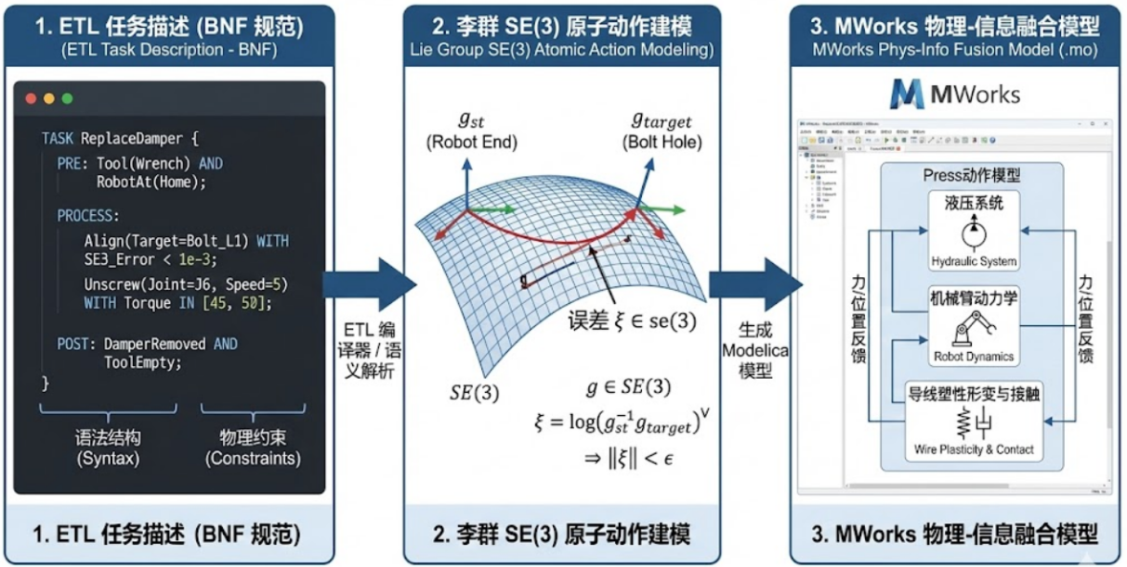
图4-4：基于 MWORKS 的具身任务语言（ETL）设计与建模

（3）基于HTN与几何剪枝融合的子任务序列生成算法
针对高维状态空间下的任务规划难题，提出一种融合分层任务网络（HTN）逻辑推理与符号距离场（SDF）几何校验的混合规划算法。
1）HTN 规划域定义
定义规划域 D=⟨T,M,O⟩。
任务集 T：包含复合任务（如 Replace_Insulator）和元任务（如 Unscrew_Bolt）。
方法集 M：描述任务分解逻辑。例如：
Mreplace:Replace(x)→⟨Locate(x),Dismantle(x),Install(new_x)⟩
Precondition:HasTool(wrench)∧RobotAt(workplace)
2）几何一致性剪枝策略
传统的 HTN 规划仅考虑逻辑可行性，容易生成逻辑通顺但物理不可达的无效序列。本方案在 HTN 的每一次递归分解步骤中，嵌入轻量级几何求解器。
环境表征：使用 符号距离场 (SDF) 构建作业环境的隐式曲面模型。对于空间中任意一点 p，SDF 函数 ϕ(p) 返回该点到最近障碍物的距离。
剪枝判据：在分解得到子任务 ti 时，基于逆运动学（IK）求解机器人构型 q，并计算碰撞代价：
Jcol(q)=j∈Bodymax(0,dsafe-ϕ(pj(q))) （4-1）
若 Jcol(q)>0 或 IK 无解，则判定该分支几何不可行，立即触发回溯，剪除该搜索分支。
3）序列生成算法流程
构建基于前置条件和后置状态的任务状态转移网络，实现从高层作业目标到底层原子动作序列的递归搜索与自动剪枝，实现子任务序列生成时间 ≤1s。研究基于 SDF（符号距离场） 的碰撞检测与避障路径预生成技术，自动剔除逻辑可行但几何不可行（如检修电力设备部件构型复杂、空间干涉约束多等）的无效序列，确保生成序列的一致率 ≥80%。
基于HTN与几何约束融合的序列自动生成算法流程如下：
Step 1 初始化：加载 ETL 任务目标 Tgoal 和初始场景点云 Pinit。
Step 2 启发式搜索：采用 A* 搜索策略遍历 HTN 分解树。定义启发函数 f(n)=g(n)+h(n)，其中 g(n) 为已规划动作代价，h(n) 为基于语义相似度的预估代价。
Step 3 几何校验：引入李群 SE(3) 流形理论，在任务生成阶段同步进行几何可行性校验，对当前搜索节点的元动作调用 MWORKS 几何引擎进行 SDF 碰撞检测。
Step 4 序列输出：生成满足逻辑与几何双重约束的原子动作序列 Π=[a1,a2,…,aN]，并自动转换为标准化的 XML/JSON 格式任务包。
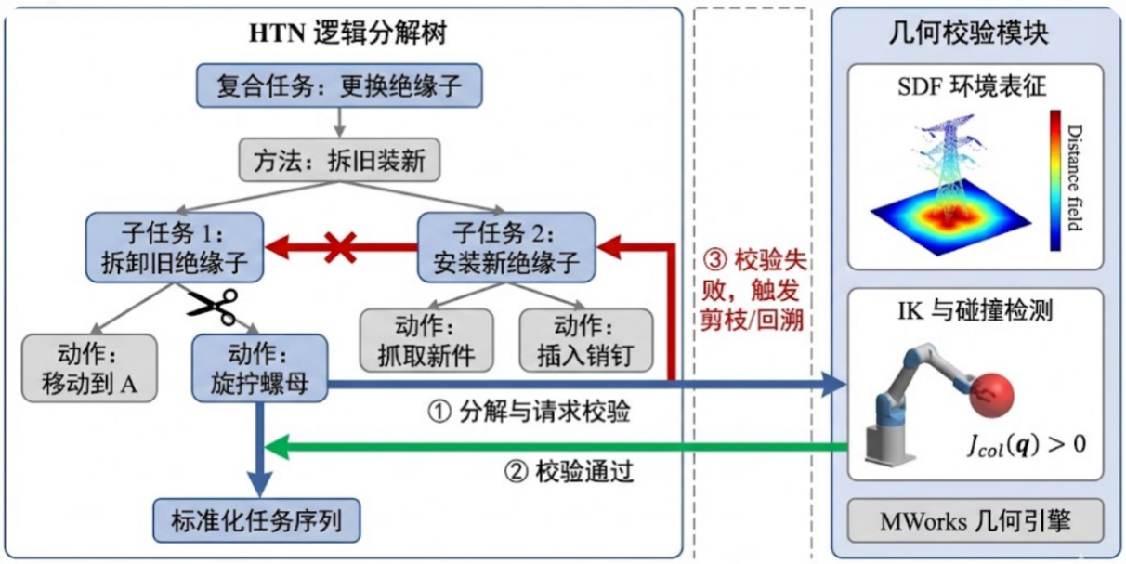
图4-5:基于HTN与几何剪枝融合的子任务序列生成算法流程（改为防震锤更换）

研究内容3：基于感知与决策结果的任务时序编排及执行接口技术
本研究内容承接上述检修子任务静态序列，针对输电线路高空作业环境动态多变（导线风偏、振动等）、多约束耦合（安全距离、力控精度）以及检修装备异构性强（多厂家接口不一）的难题，采用“STL 动态约束建模 → 多目标滚动时域优化 → FMI 标准化接口封装”的技术路径，重点解决动态环境（风偏、振动）下的时序调度与异构装备标准化执行接口问题。

（1）基于信号时序逻辑 (STL) 的动态时空约束建模
输电线路作业环境具有高度动态性，传统的静态约束无法描述“在风速小于 X 时保持 Y 状态持续 Z 秒”这类时序要求。本方案引入信号时序逻辑（STL）进行数学建模，将动态环境感知数据（如风速、导线摆幅、障碍物距离）转化为数学逻辑公式。建立检修作业的作业时空边界。

1）STL 语法与语义定义
利用 STL 描述检修作业的时空安全包络。STL 语法扩展了线性时序逻辑，支持连续信号上的时间算子：
φ=μ∣¬φ∣φ1∧φ2∣□[a,b]φ (Always)∣⋄[a,b]φ (Eventually) （4-2）
其中谓词 μ 形式为 f(x(t))≥0。

2）典型场景的 STL 约束建模
- 风偏等待约束：针对导线修补场景，定义“若检测到阵风，需悬停等待至导线稳定”：
φwind:=□[0,T]((vwind>10m/s)⇒□[0,5s](qrobot≈0)) （4-3）
- 接触力柔顺约束：针对插销作业，定义“接触力超调量在接触后 1s 内收敛”：
φforce:=□((Fcontact>0)⇒⋄[0,1s](|F-Fref|<δ)) （4-4）

3）鲁棒度量化计算 (Robustness Degree)
STL 的核心优势在于能计算鲁棒度 ρ(φ,x,t)，量化当前状态距离违反约束的“安全裕度”。研究基于 STL 的鲁棒度计算方法，量化当前作业状态距离违反安全约束的“安全裕度”。通过实时计算系统鲁棒度 ρ(φ,st)，为任务的时序编排提供量化的决策依据，实现从“二值逻辑判断”向“连续风险评估”的跨越。
ρ(μ,x,t)=f(x(t)) （4-5）
ρ(φ1∧φ2)=min(ρ(φ1),ρ(φ2)) （4-6）
该鲁棒度值将作为后续优化算法的核心指标，当 ρ→0 时，系统自动触发降速或避险策略。
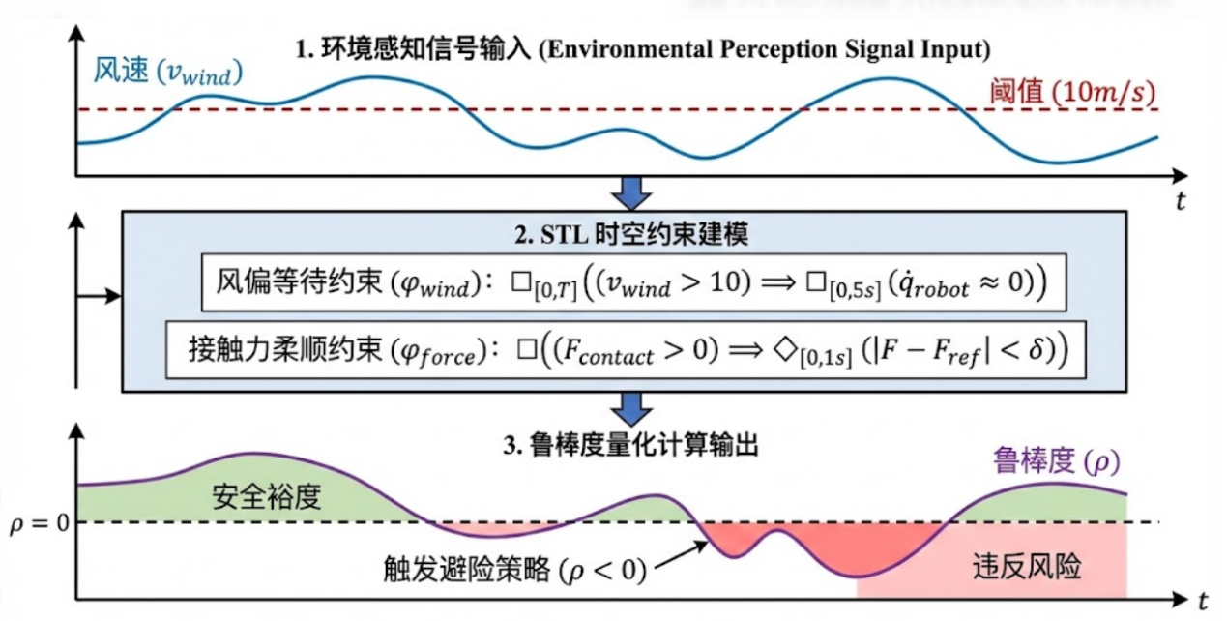
图4-6:基于STL的动态时空约束建模与鲁棒度量化原理

（1）多目标优化的任务时序动态编排算法
将静态的原子动作序列转化为带时间戳的执行计划，本质上是一个带资源约束的项目调度问题。构建考虑检修作业效率、能耗和安全性的多目标优化模型。
1）混合整数线性规划 (MILP) 模型构建
研究基于混合整数规划（MIP）的在线调度算法。在作业过程中，当感知到环境扰动（如阵风导致导线剧烈晃动）使得STL鲁棒度低于阈值时，算法能够秒级触发任务序列的暂停、插值或重规划，确保作业过程的本质安全。
- 决策变量：Si (任务 i 开始时间), Ei (结束时间), xijt (任务 i 是否在 t 时刻占用资源 j)。
- 目标函数：构建综合考虑效率、能耗与鲁棒度的多目标函数：
minJ=w1⋅max(Ei)+w2⋅P(t)dt-w3⋅ρi （4-7）
- 约束条件：
- 时序约束：Sj≥Ei+Δtswitch (若 i→j)；
- STL 约束：ρ(φsafe,x(t))≥ρmin,∀t∈[Si,Ei]；
- 资源约束：xijt⋅Resreq≤Restotal (如电池功率限制)。
2）滚动时域优化 (RHC) 策略
考虑到检修作业环境干扰的不可预测性（如突发阵风），无法一次性生成全过程的最优解。本方案采用 RHC 策略：
- 预测时域：设定未来 H 秒为优化窗口（如 H=10s）。
- 在线求解：每隔 ΔT=100ms，根据传感器反馈的最新环境状态 xcurr，重新求解上述 MILP 问题。
- 执行与更新：仅执行优化结果的第一步动作，随时间推移不断滚动窗口。这种机制保证了算法对环境突变的毫秒级响应能力。
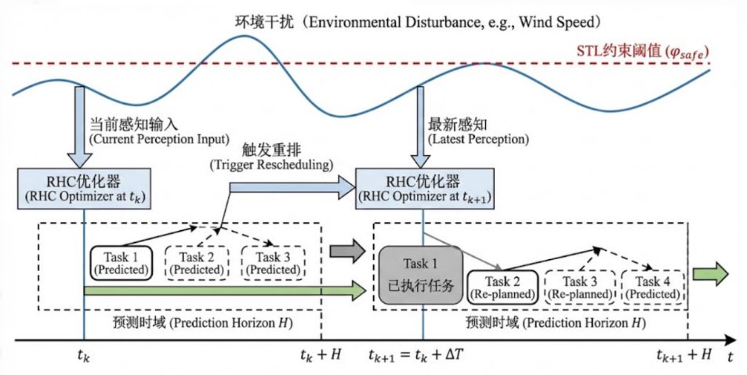
图4-7:基于RHC的多目标任务时序动态编排示意图

（3）标准化具身执行接口与Sim2Real虚实迁移
为了解决算法与检修装置的解耦问题，定义通用的任务数据结构，包含动作序列代码、控制参数集、环境地图数据及异常处理策略，设计基于功能样机接口（Functional Mock-up Interface，FMI）/功能样机单元（Functional Mock-up Unit，FMU）标准的通用执行接口，实现算法成果与检修装置的彻底解耦。
1）标准化任务包结构设计
定义通用的二进制任务包结构，包含以下四个数据块：
- Header：任务 ID、适用装备类型、版本号。
- Sequence：编译后的元动作指令流（Bytecode）。
- Guard：基于 STL 的运行时守卫条件（如风速阈值）。
- Map：作业区域的局部高精环境地图（Octomap）。
2）基于 FMI/FMU 的接口封装
利用 MWORKS的代码生成功能，将上述调度算法和控制逻辑封装为 功能样机单元 (FMU)。
- 遵循FMI 3.0标准，提供统一的fmiDoStep, fmiSetReal, fmiGetReal接口函数。
- 任何支持 FMI 标准的机器人控制器（或通过适配器）均可直接加载该 FMU，实现“算法一次生成，多端硬件执行”。
3） Sim2Real 虚实迁移与误差补偿
由于仿真模型与真实物理环境存在差异（如导线刚度偏差），直接下发任务可能导致执行失败，为此构建基于 MWORKS 的 SIL（软件在环）仿真环境，对生成的任务包进行虚拟回放与逻辑校验。研究基于在线系统辨识的虚实迁移误差补偿算法，根据现场实测的导线垂度、风偏角等动态环境参数，对标准任务序列进行参数微调，确保算法在真实线路上的执行精度与可靠性。
基于在线系统辨识的补偿策略如下：
a）探测试验：在作业初期，机器人执行微小的激励动作（Chirp 信号）。
b）参数辨识：利用递归最小二乘法 (RLS) 在线辨识导线的实际等效刚度 K 和阻尼 C。
c）自适应修正：根据辨识偏差 Δ=K-Ksim，自动修正 FMU 内部的阻抗控制参数，确保在真实柔性导线上的接触力控制精度满足 ±5N 要求。
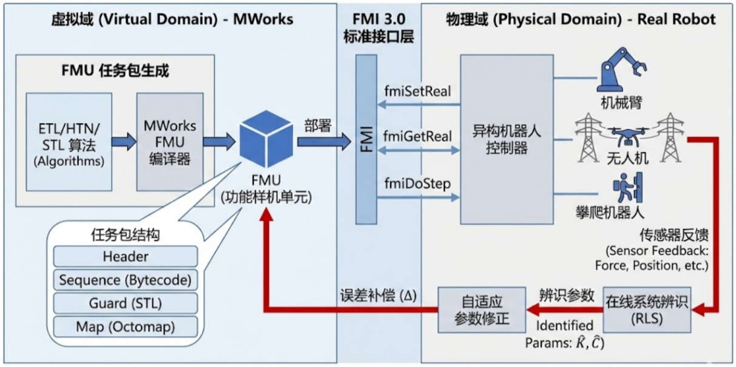
图4-8:基于FMI标准的具身执行接口与Sim2Real虚实迁移框架

